Caderno 4 - Módulo 21: Equações Polinomiais - Data: 17/10/2017

Praticando o aprendizado

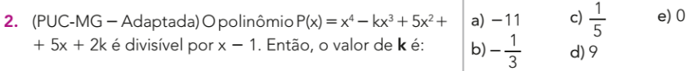

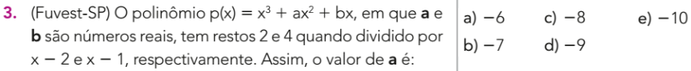

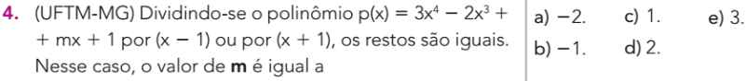

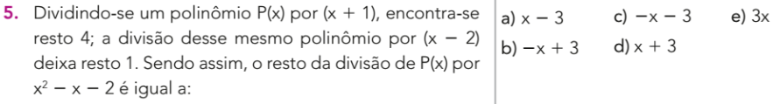

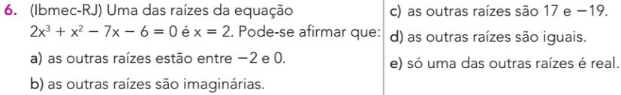

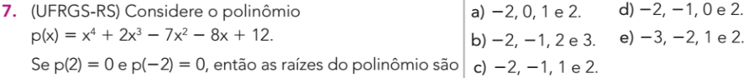

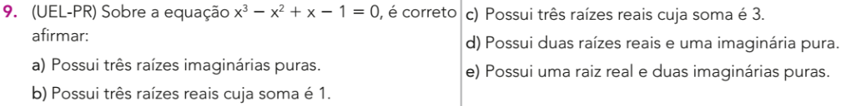

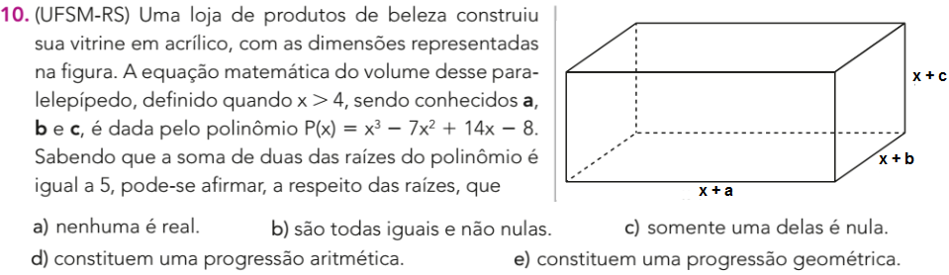

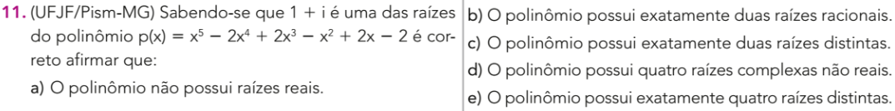

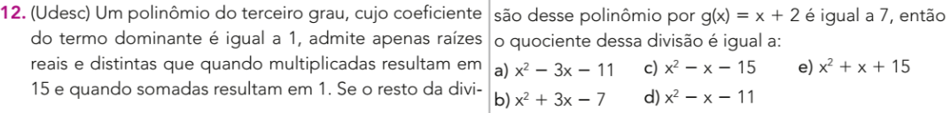

Desenvolvendo Habilidades

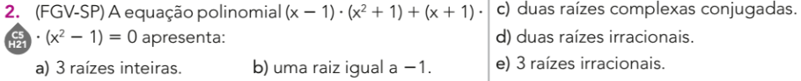

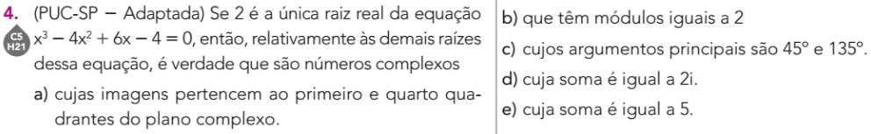

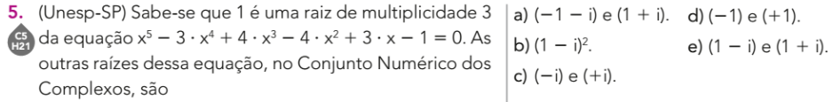

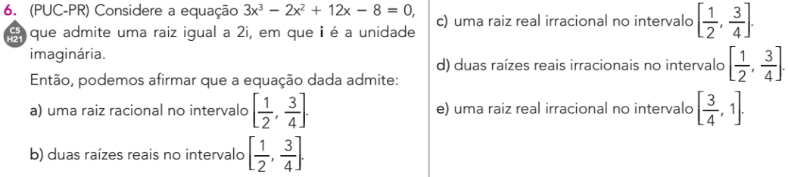

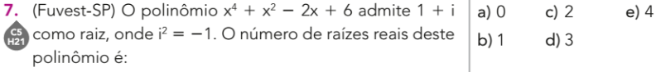

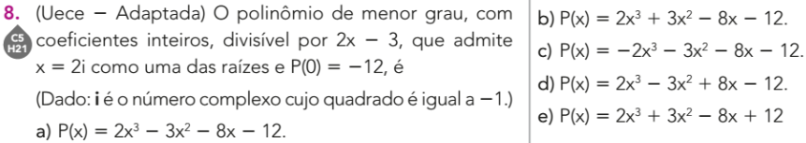

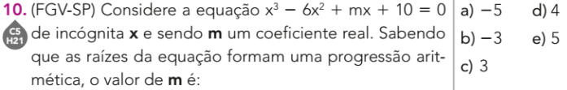

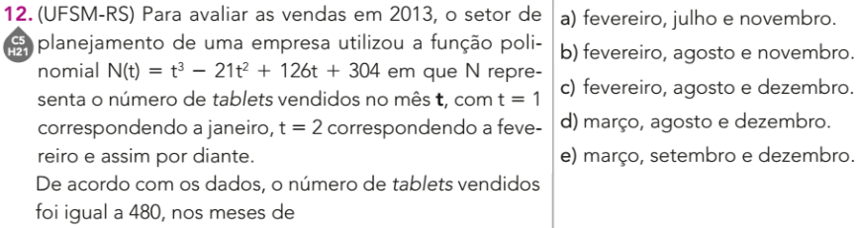

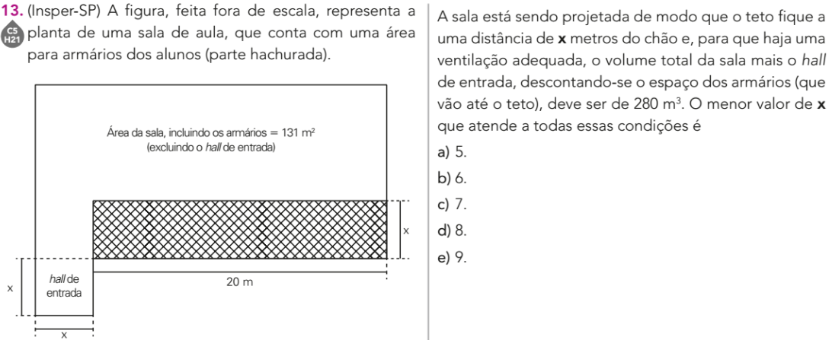

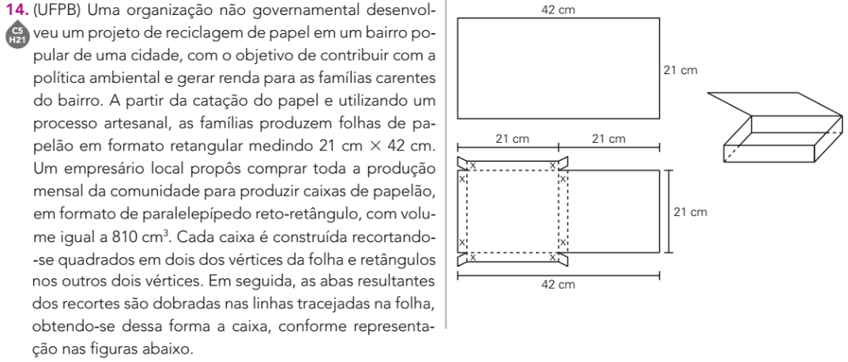
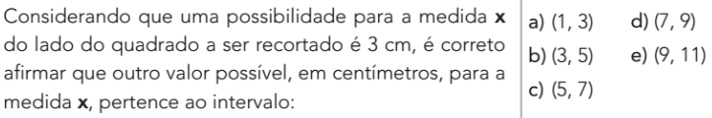

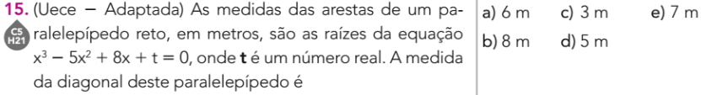

Aprofundando o conhecimento

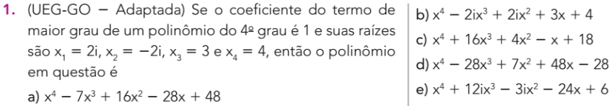

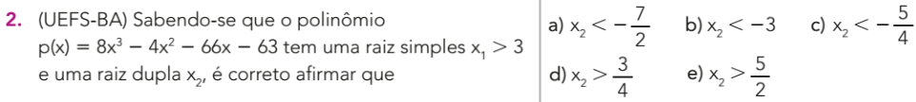

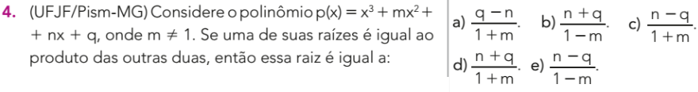

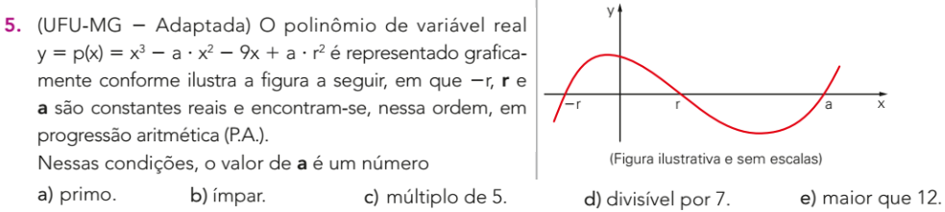

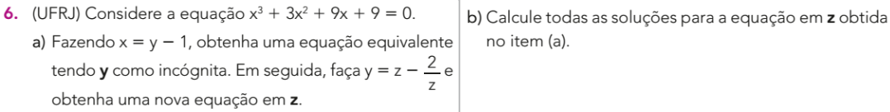

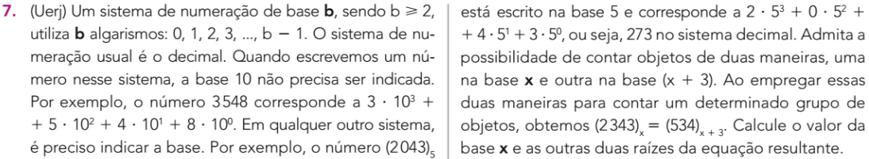

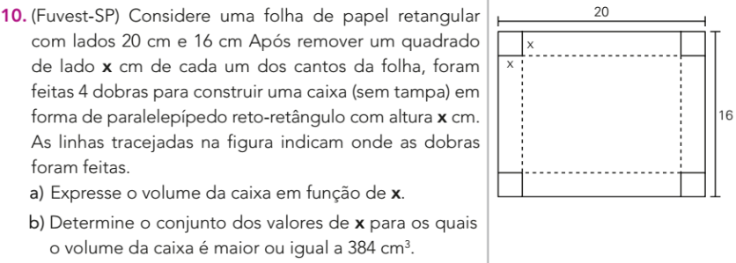

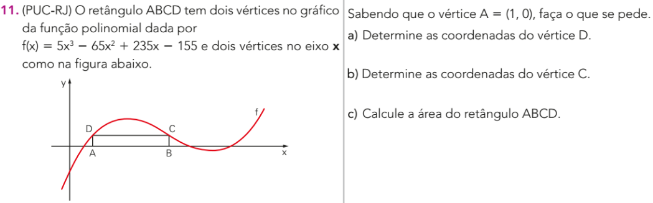

12. (FGV-SP) A editora aplicou o lucro obtido em 2011, R$100.000,00 em um fundo de renda fixa, a certa taxa de juro compostos. Após 3 anos, deve receber um montante de R$172.800,00.

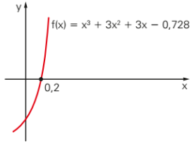
a) A que taxa de juro anual aplicou seu dinheiro? Use as informações do gráfico abaixo para justificar sua resposta.

b) Qual é a soma das duas raízes complexas da equação x³ + 3x² + 3x – 0,728 =0 que não são números reais?

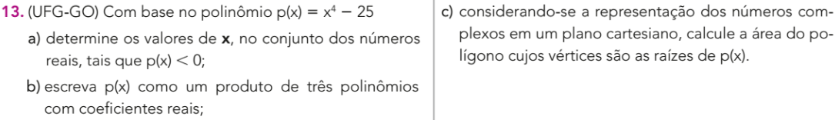

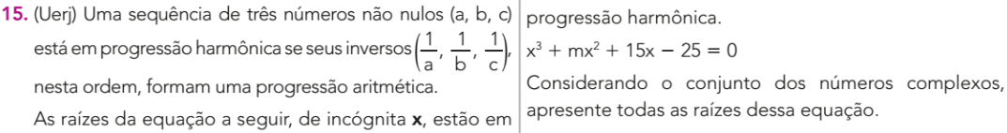

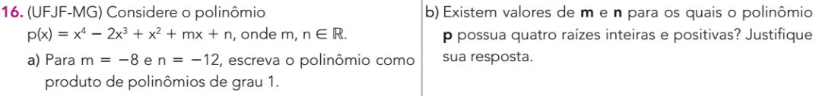

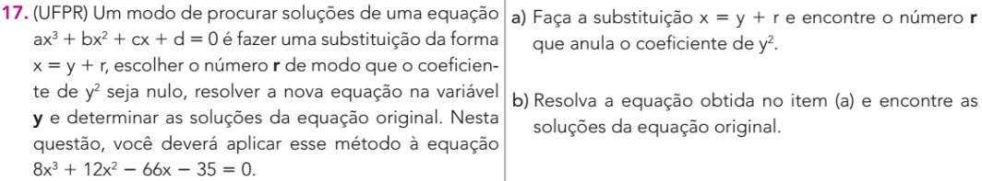

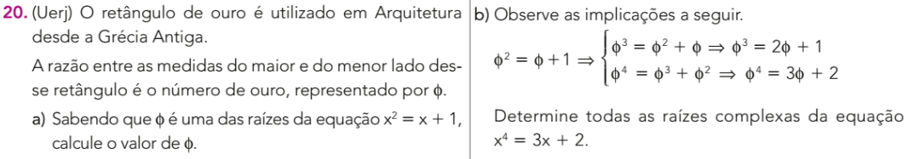

EXERCÍCIOS

